|  |  |
| --- | --- |
|  | Escuela Particular N° 456  “Jardín Lo Prado”  Las siemprevivas 1081, Lo Prado  Fono: 22 67737878  Educadora: Jessica Hurtado |

**Actividad:**

* Une cada medio de transporte con el lugar donde se desplazan.

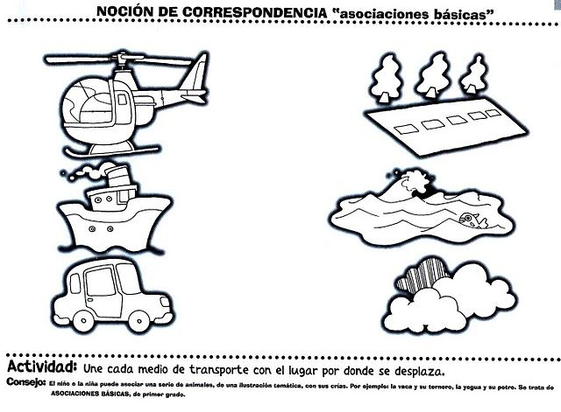

**Actividad:**

* Une cada medio de transporte con su sombra.



|  |  |
| --- | --- |
|  | Escuela Particular N° 456  “Jardín Lo Prado”  Las siemprevivas 1081, Lo Prado  Fono: 22 67737878  Educadora: Jessica Hurtado |

**Actividad:**

* Colorea los medios de transportes aéreos.

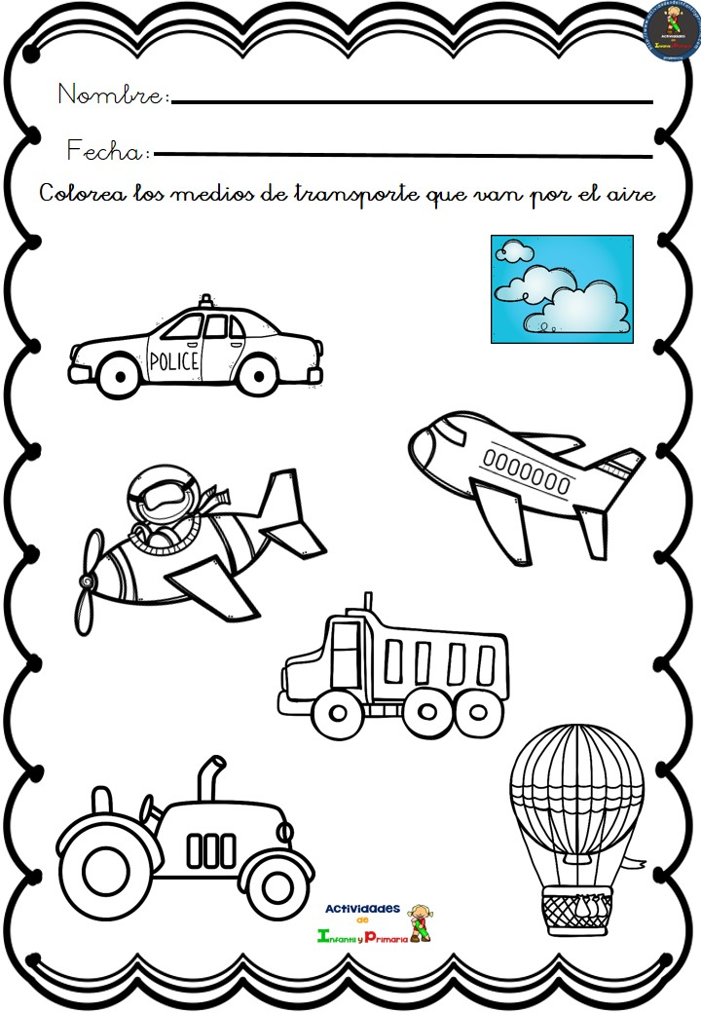

|  |  |
| --- | --- |
|  | Escuela Particular N° 456  “Jardín Lo Prado”  Las siemprevivas 1081, Lo Prado  Fono: 22 67737878  Educadora: Jessica Hurtado |

**Actividad:**

-Encierra los medios de transportes acuaticos.

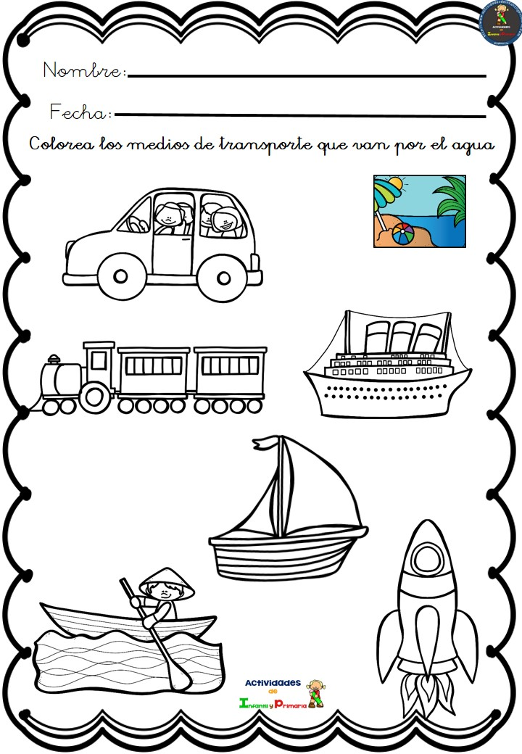

|  |  |
| --- | --- |
|  | Escuela Particular N° 456  “Jardín Lo Prado”  Las siemprevivas 1081, Lo Prado  Fono: 22 67737878  Educadora: Jessica Hurtado |

Actividad:

-Marca con una X los medios de transporte terrestres.

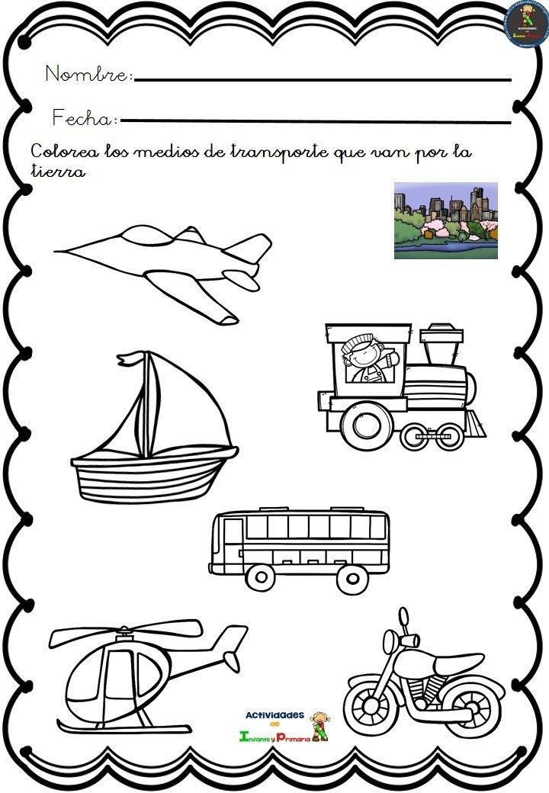

|  |  |
| --- | --- |
|  | Escuela Particular N° 456  “Jardín Lo Prado”  Las siemprevivas 1081, Lo Prado  Fono: 22 67737878  Educadora: Jessica Hurtado |

Actividad:

-Completa los medios de transportes igual que los modelos.

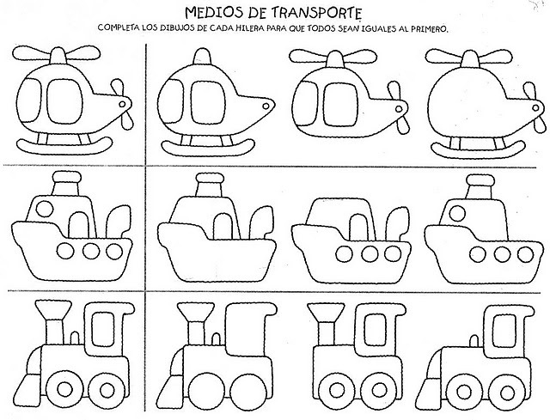

|  |  |
| --- | --- |
|  | Escuela Particular N° 456  “Jardín Lo Prado”  Las siemprevivas 1081, Lo Prado  Fono: 22 67737878  Educadora: Jessica Hurtado |

**Actividad:**

-Pinta los copihues con tempera de color rojo y rellena con papel verde sus hojas y tallos.

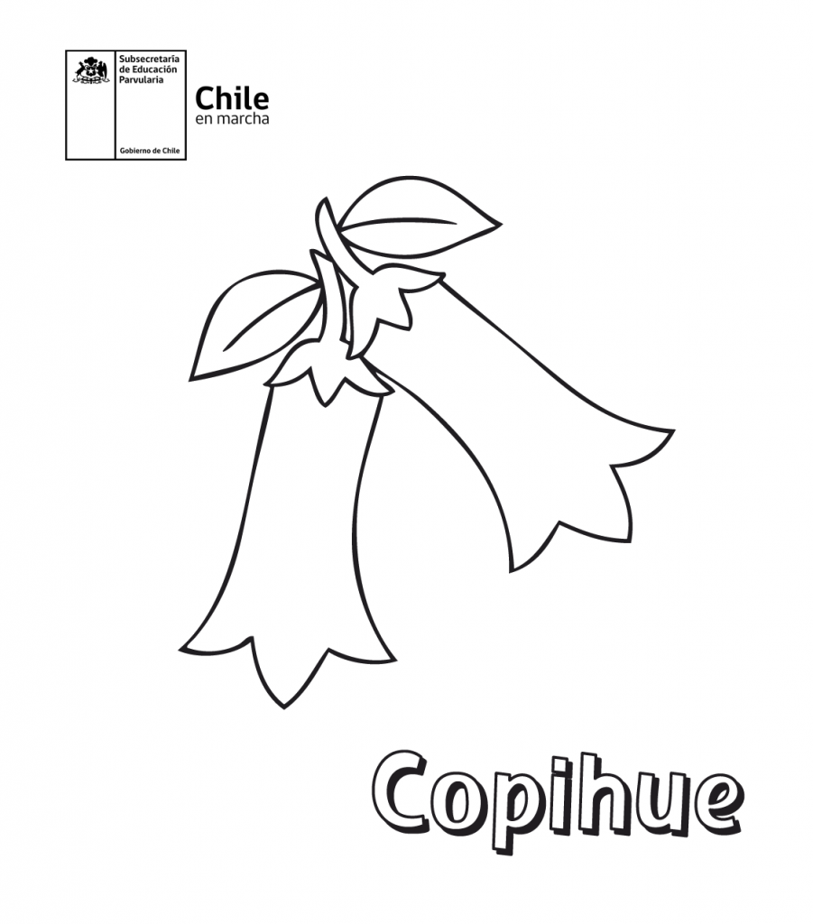

|  |  |
| --- | --- |
|  | Escuela Particular N° 456  “Jardín Lo Prado”  Las siemprevivas 1081, Lo Prado  Fono: 22 67737878  Educadora: Jessica Hurtado |

**Actividad:**

-Rellena con papel picado el volantin y colorea sus colas.

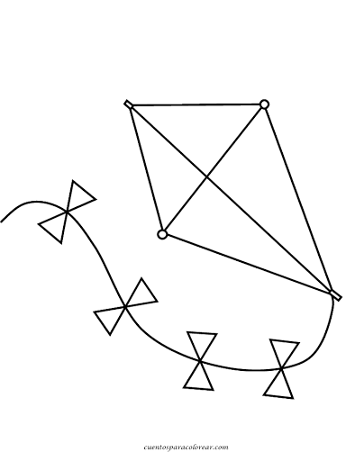

|  |  |
| --- | --- |
|  | Escuela Particular N° 456  “Jardín Lo Prado”  Las siemprevivas 1081, Lo Prado  Fono: 22 67737878  Educadora: Jessica Hurtado |

**Actividad:**

-Colorea la bandera Chilena. Píde a un adulto que lea o coloque en youtube nuestro himno Nacional. Repite varias veces hasta aprender.

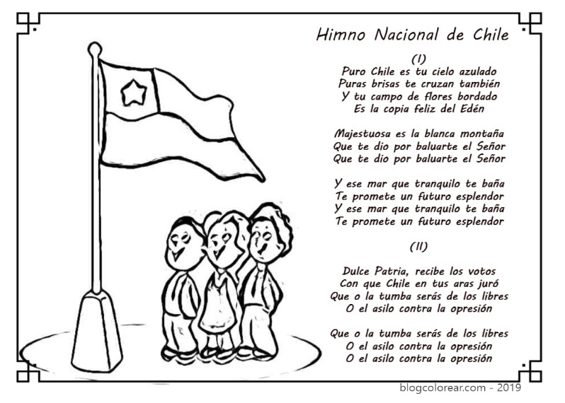

|  |  |
| --- | --- |
|  | Escuela Particular N° 456  “Jardín Lo Prado”  Las siemprevivas 1081, Lo Prado  Fono: 22 67737878  Educadora: Jessica Hurtado |

**Actividad:** Rellena o pinta los trajes del huaso y la huasita.

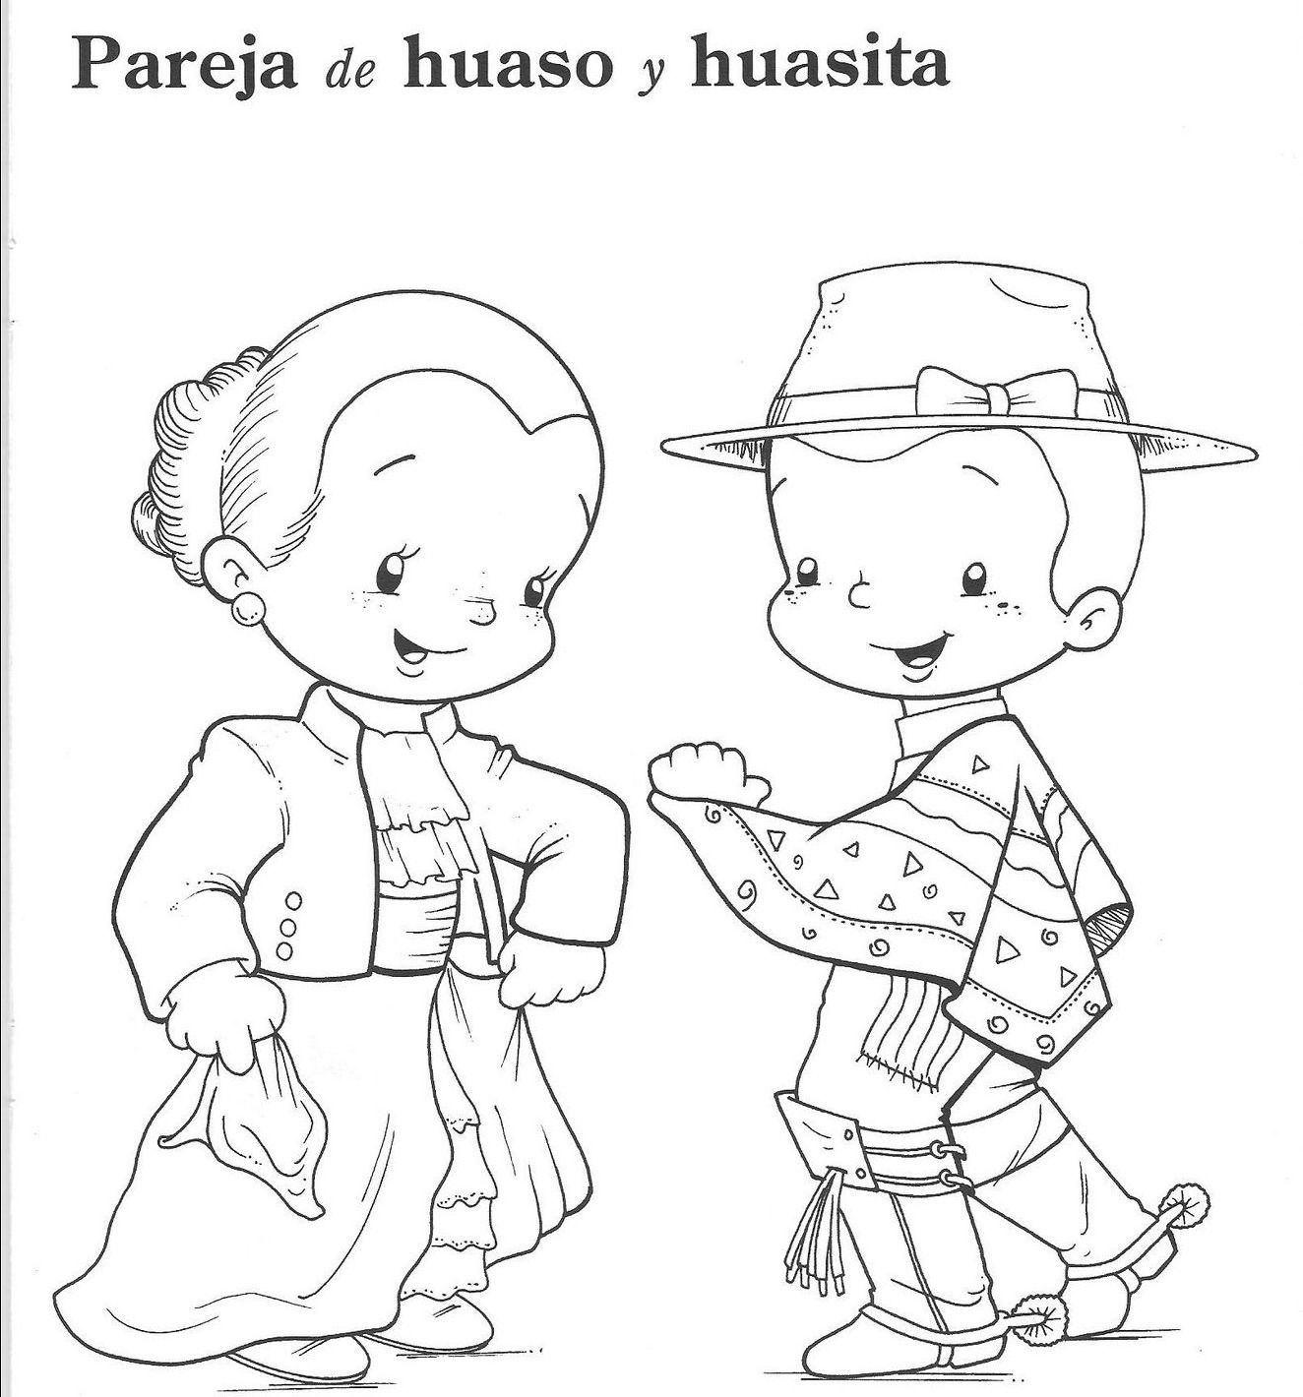

|  |  |
| --- | --- |
|  | Escuela Particular N° 456  “Jardín Lo Prado”  Las siemprevivas 1081, Lo Prado  Fono: 22 67737878  Educadora: Jessica Hurtado |

**Actividad:**

-Recorta y pega juegos típicos de nuestro país.

|  |
| --- |
|  |

|  |  |
| --- | --- |
|  | Escuela Particular N° 456  “Jardín Lo Prado”  Las siemprevivas 1081, Lo Prado  Fono: 22 67737878  Educadora: Jessica Hurtado |

**Actividad:**

-Cuenta y escribe el número según la cantidad de elementos que tiene cada conjunto.

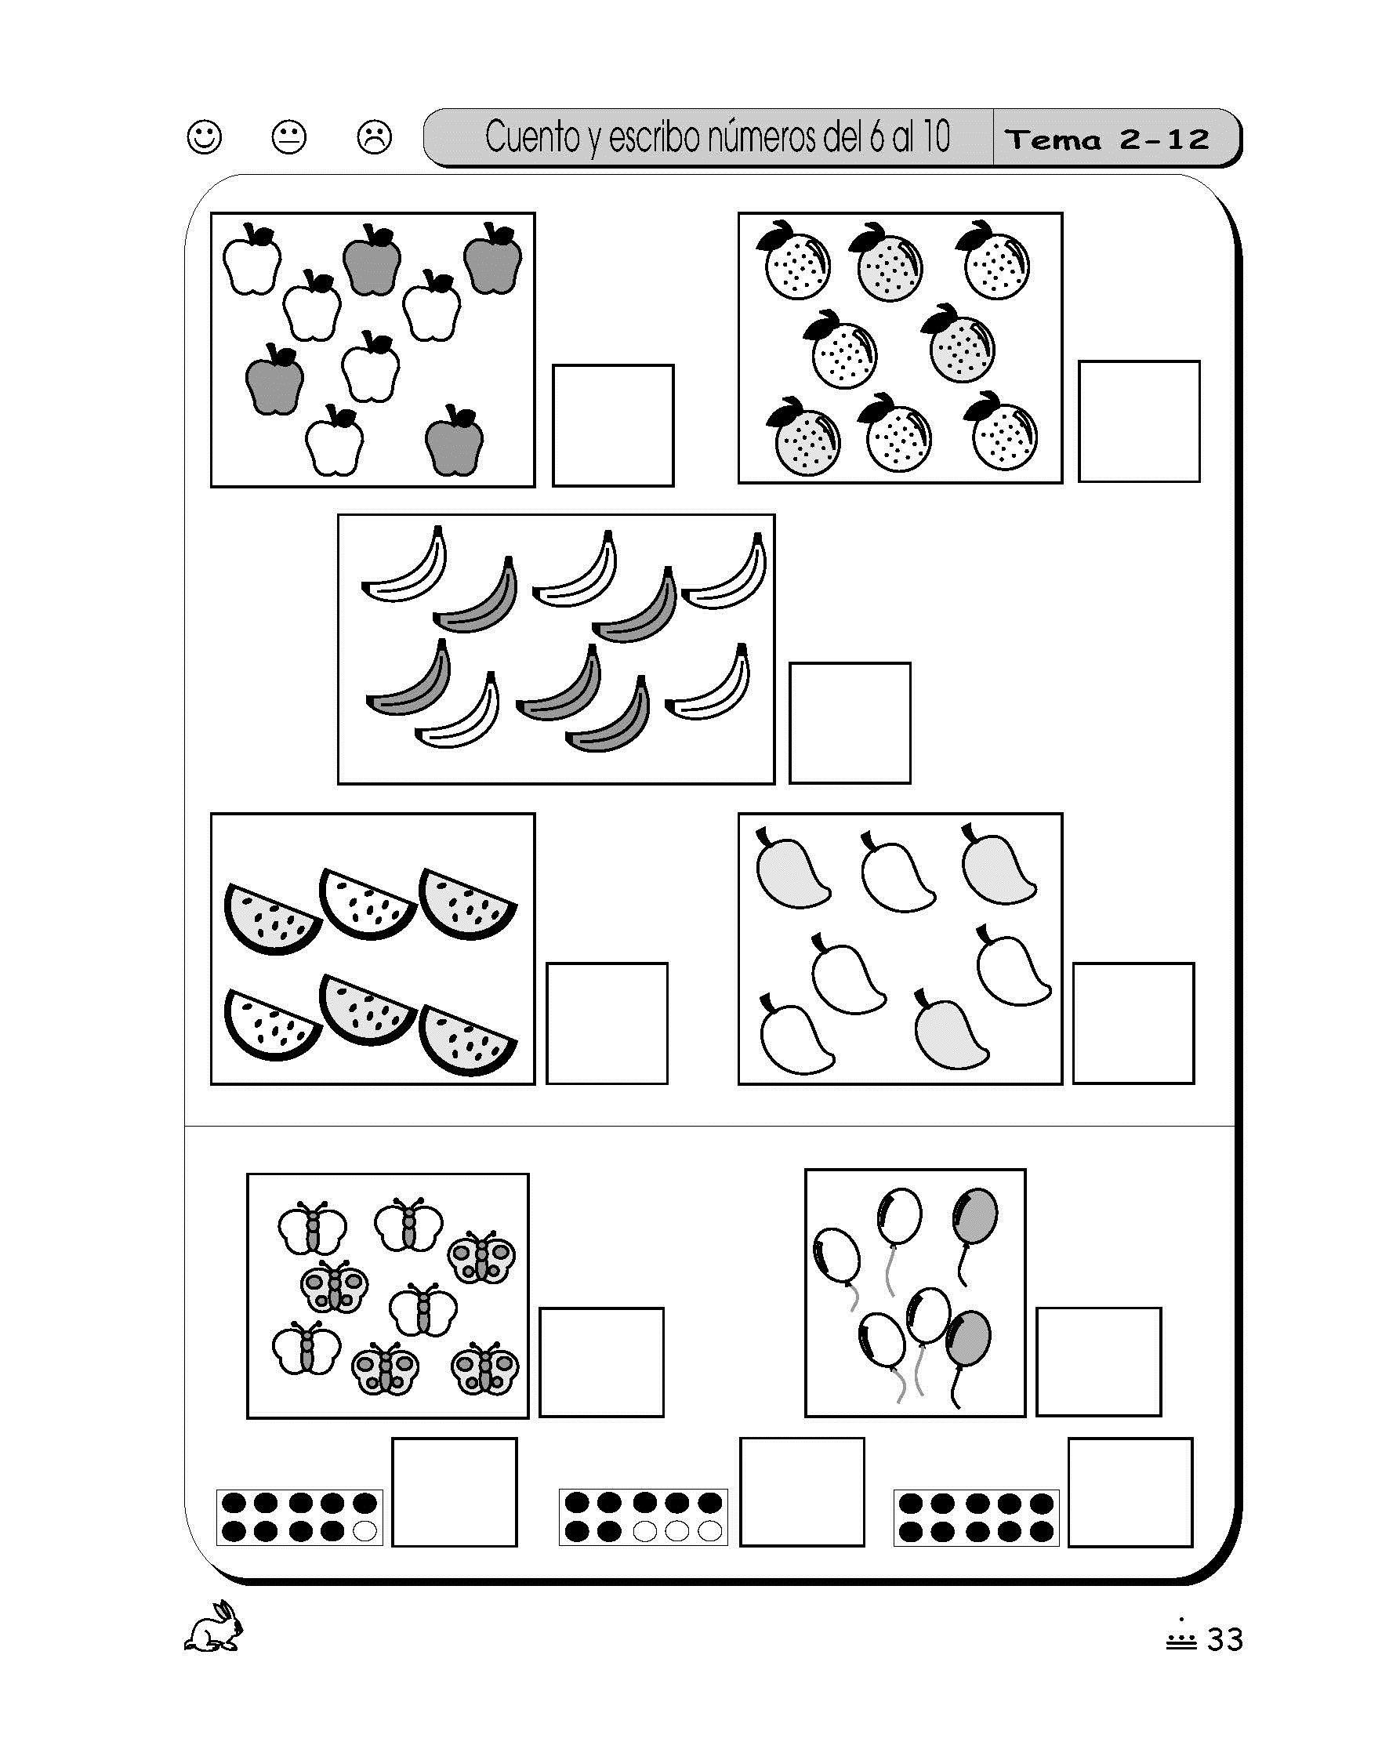

|  |  |
| --- | --- |
|  | Escuela Particular N° 456  “Jardín Lo Prado”  Las siemprevivas 1081, Lo Prado  Fono: 22 67737878  Educadora: Jessica Hurtado |

**Actividad:**

-Grafica el número y pinta la cantidad de ositos que indica el número.

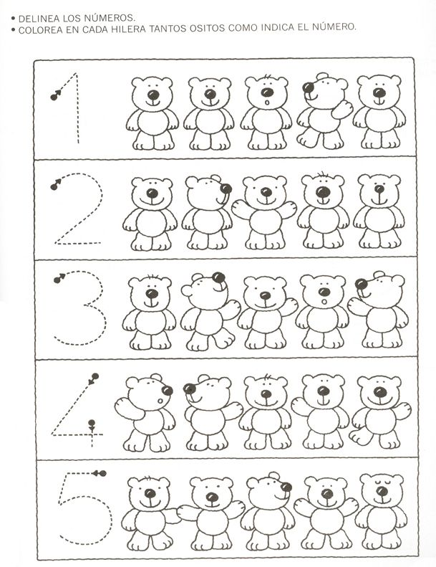

|  |  |
| --- | --- |
|  | Escuela Particular N° 456  “Jardín Lo Prado”  Las siemprevivas 1081, Lo Prado  Fono: 22 67737878  Educadora: Jessica Hurtado |

Actividad: Grafica los números del 1 al 5.

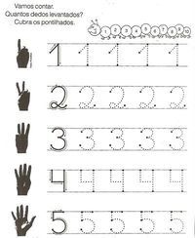

**Actividad:**

* Grafica los números del 1 al 10.

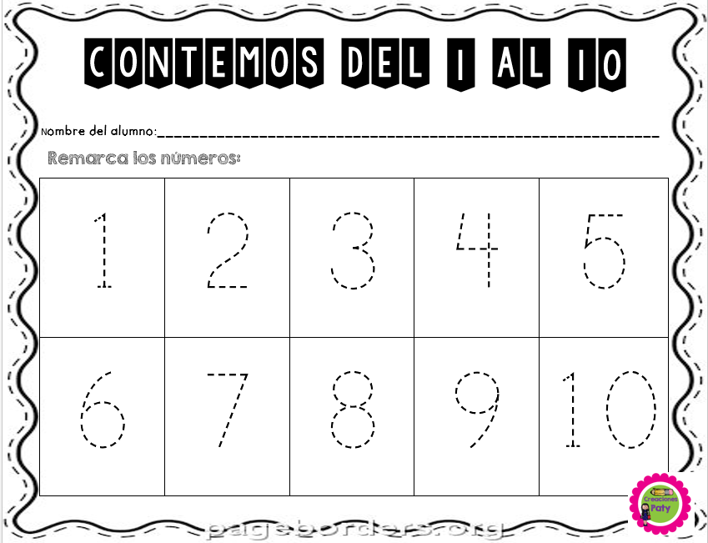

|  |  |
| --- | --- |
|  | Escuela Particular N° 456  “Jardín Lo Prado”  Las siemprevivas 1081, Lo Prado  Fono: 22 67737878  Educadora: Jessica Hurtado |

**Actividad:**

-Dibuja los elementos que faltan en los conjuntos, hasta completar la cantidad que indica el número.

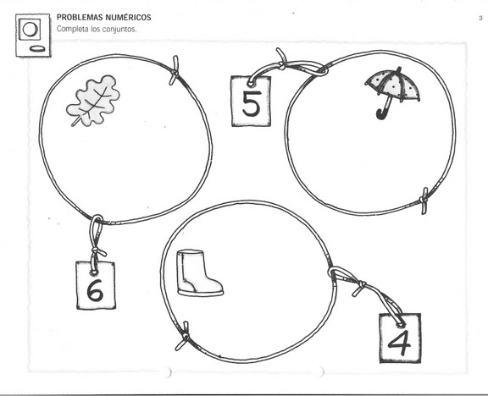

**Actividad:**

-Dibuja los elementos que faltan en los conjuntos, hasta completar la cantidad que indica el número.

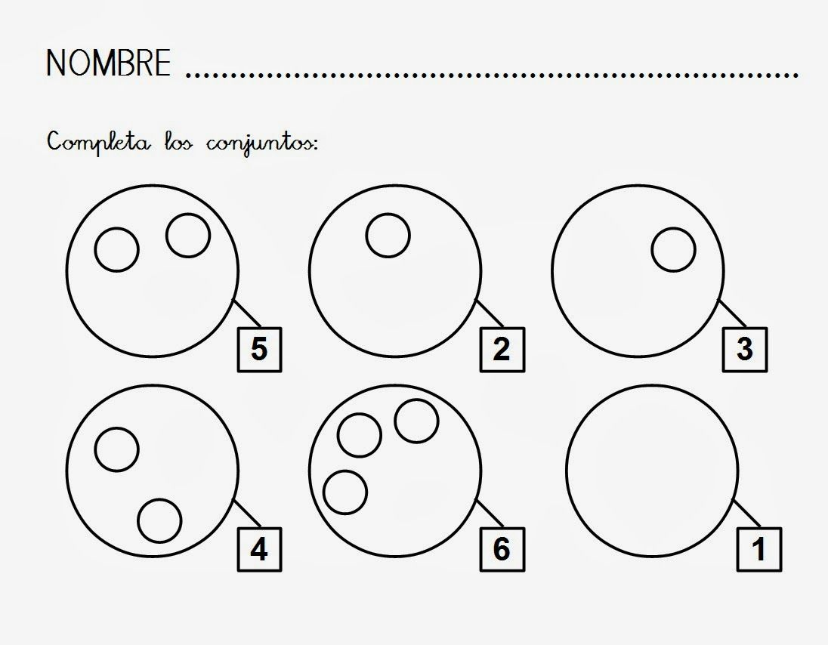

|  |  |
| --- | --- |
|  | Escuela Particular N° 456  “Jardín Lo Prado”  Las siemprevivas 1081, Lo Prado  Fono: 22 67737878  Educadora: Jessica Hurtado |

**Actividad:**

-Resuelve las siguiente adiciones (sumas).

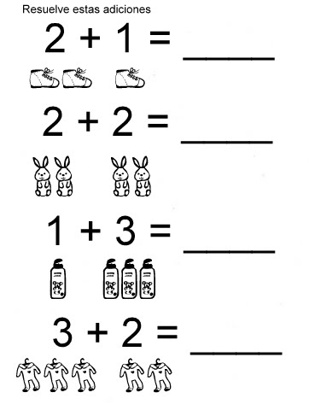

|  |  |
| --- | --- |
|  | Escuela Particular N° 456  “Jardín Lo Prado”  Las siemprevivas 1081, Lo Prado  Fono: 22 67737878  Educadora: Jessica Hurtado |

**Actividad:**

-Resuelve las sumas. Cuenta y escribe el total.

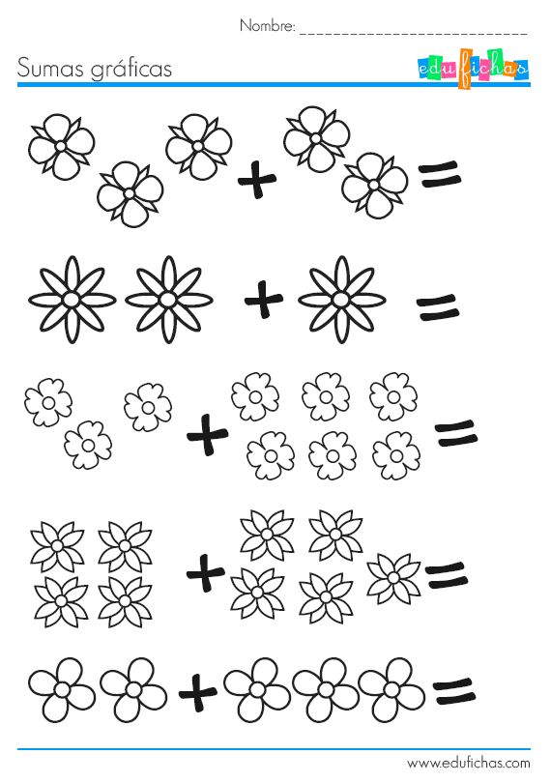

|  |  |
| --- | --- |
|  | Escuela Particular N° 456  “Jardín Lo Prado”  Las siemprevivas 1081, Lo Prado  Fono: 22 67737878  Educadora: Jessica Hurtado |

**Actividad:**

-Observa y colorea los objetos que son **diferentes** en cada hilera.

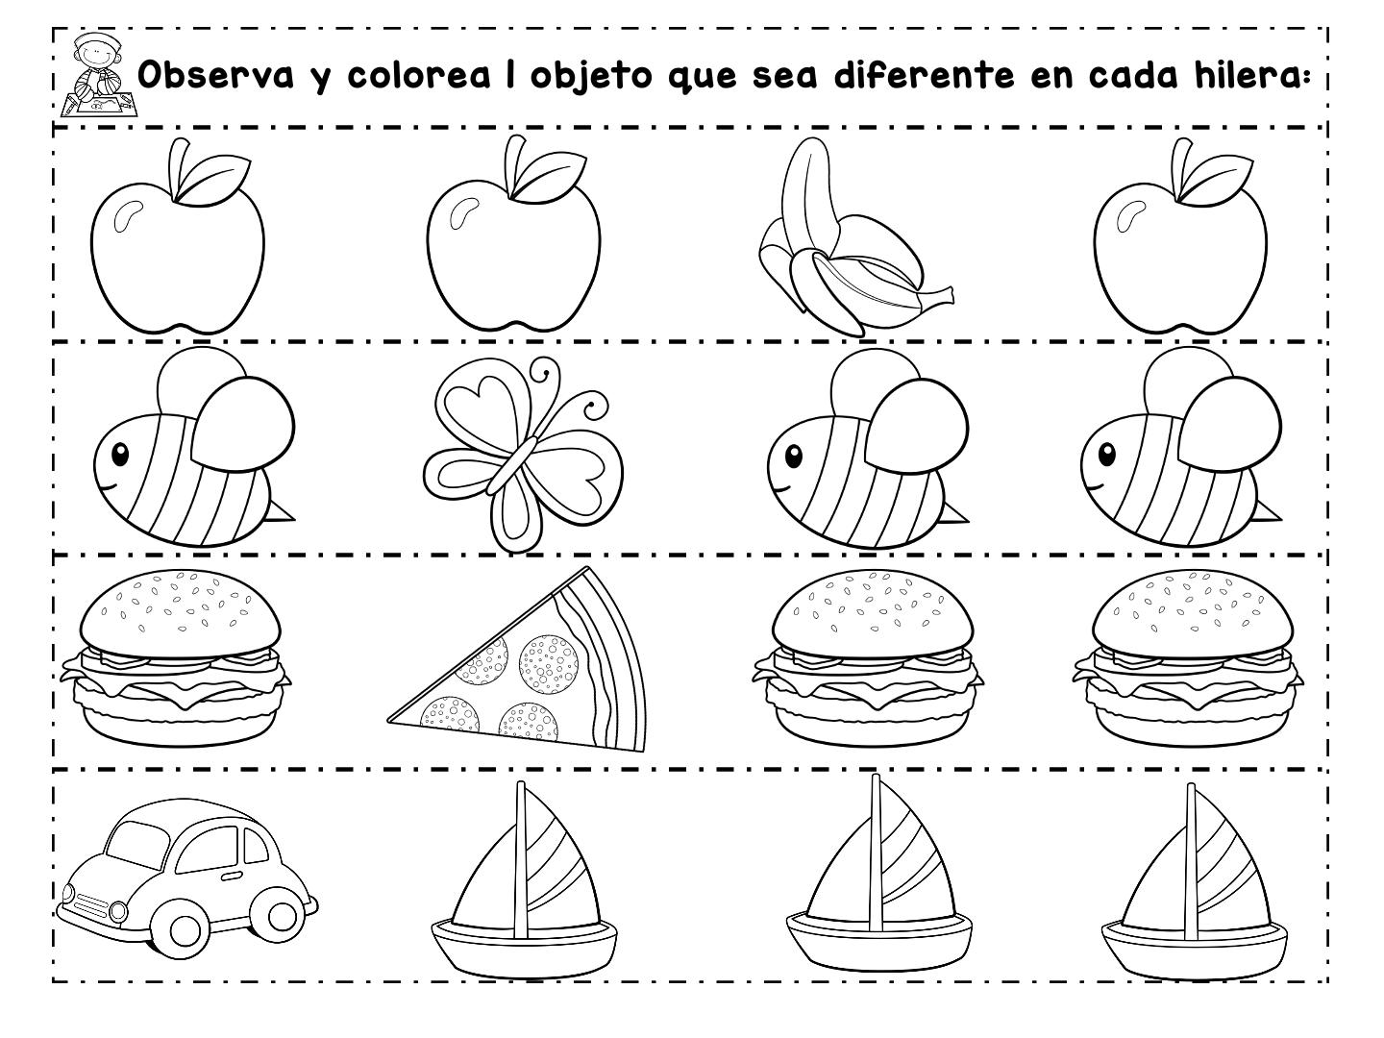

|  |  |
| --- | --- |
|  | Escuela Particular N° 456  “Jardín Lo Prado”  Las siemprevivas 1081, Lo Prado  Fono: 22 67737878  Educadora: Jessica Hurtado |

**Actividad:** Colorea el tarro que tiene **más** lápices.

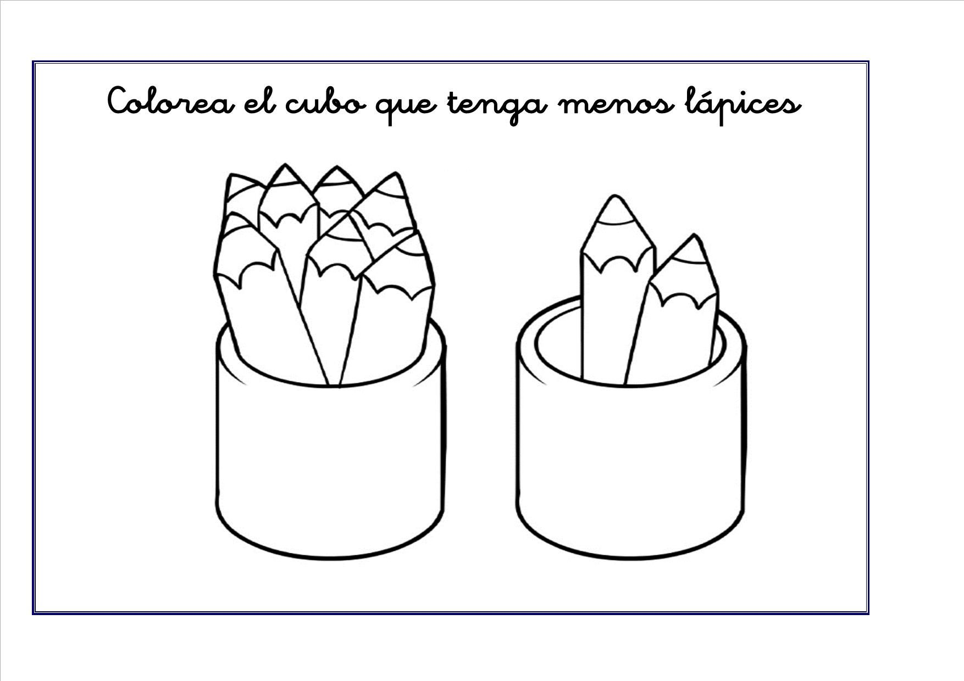

**Actividad**: Colorea el jarrón con **menos** flores.

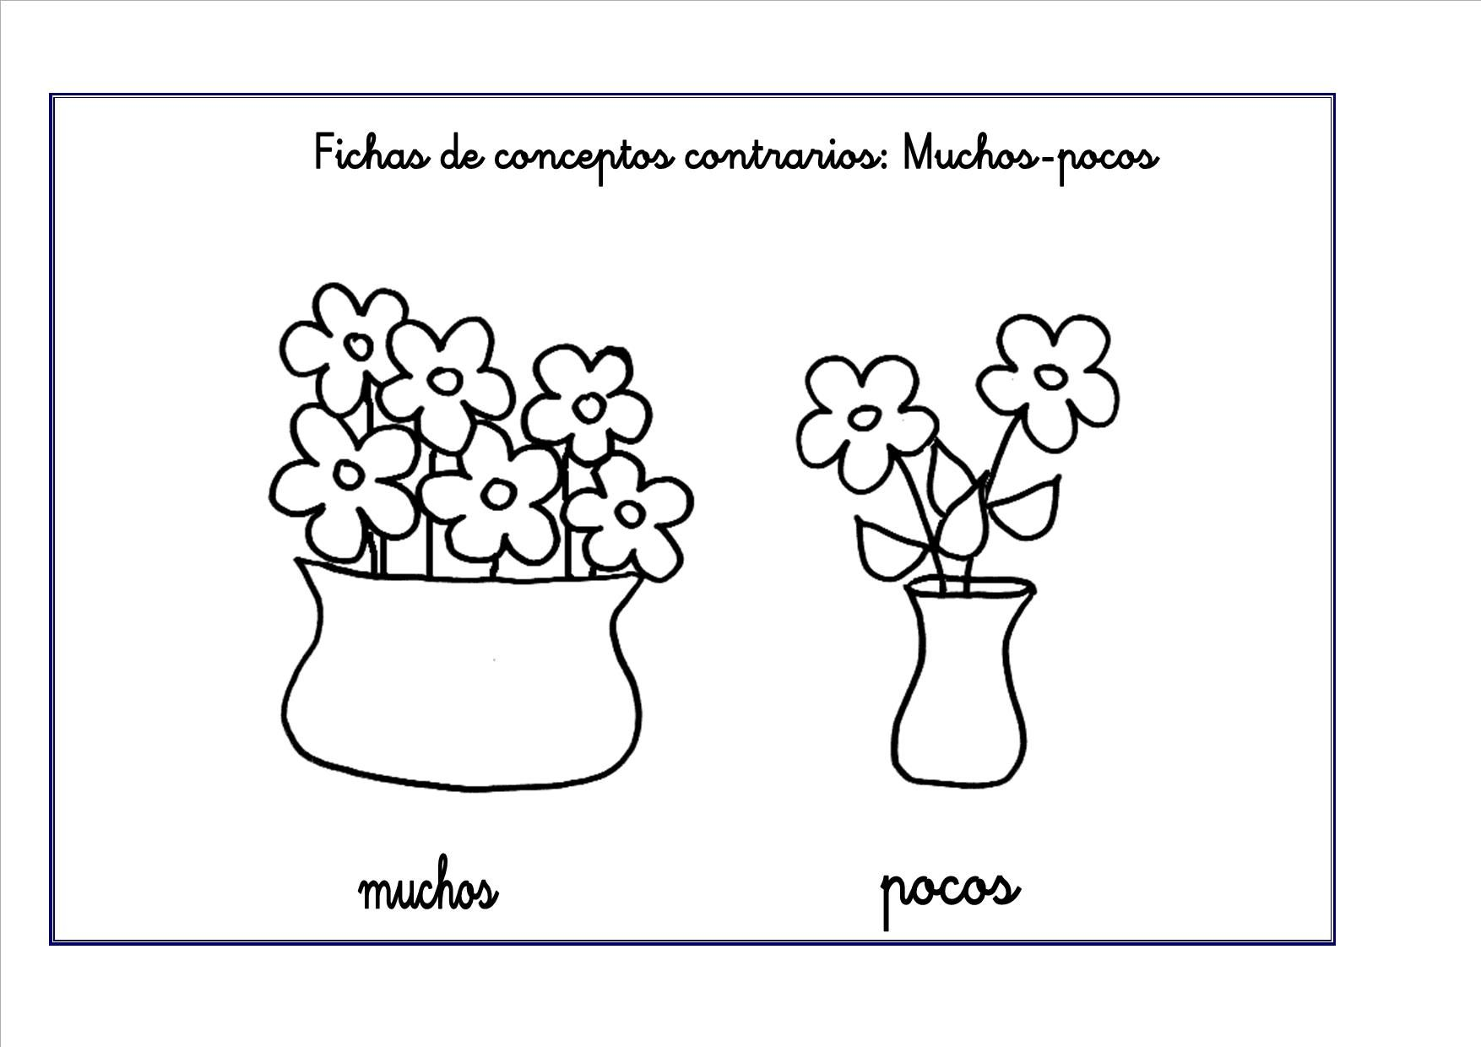

|  |  |
| --- | --- |
|  | Escuela Particular N° 456  “Jardín Lo Prado”  Las siemprevivas 1081, Lo Prado  Fono: 22 67737878  Educadora: Jessica Hurtado |

**Actividad:**

* Completa la secuencia numérica.
* Luego colorea el niño.

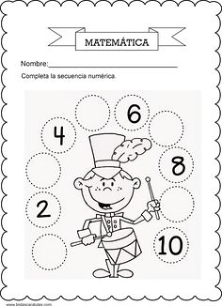

|  |  |
| --- | --- |
|  | Escuela Particular N° 456  “Jardín Lo Prado”  Las siemprevivas 1081, Lo Prado  Fono: 22 67737878  Educadora: Jessica Hurtado |

**Actividad:**

-Completa cada secuencia numérica.

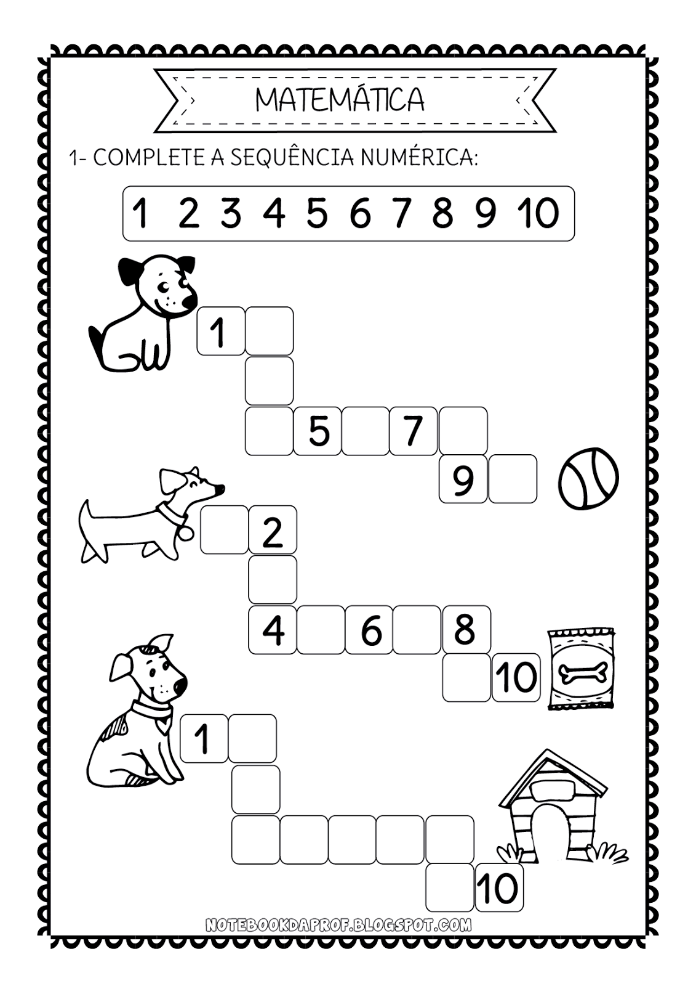

|  |  |
| --- | --- |
|  | Escuela Particular N° 456  “Jardín Lo Prado”  Las siemprevivas 1081, Lo Prado  Fono: 22 67737878  Educadora: Jessica Hurtado |

**Actividad:**

* Grafica la vocal **igual** al modelo en cada riel.

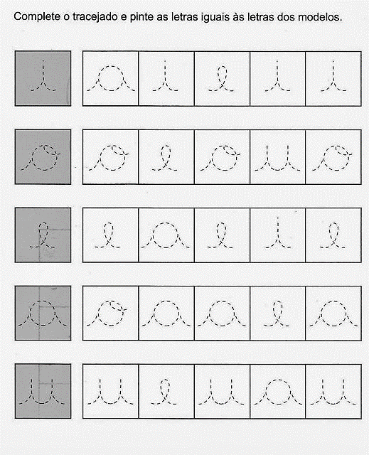

|  |  |
| --- | --- |
|  | Escuela Particular N° 456  “Jardín Lo Prado”  Las siemprevivas 1081, Lo Prado  Fono: 22 67737878  Educadora: Jessica Hurtado |

**Actividad:**

-Completa la ficha.

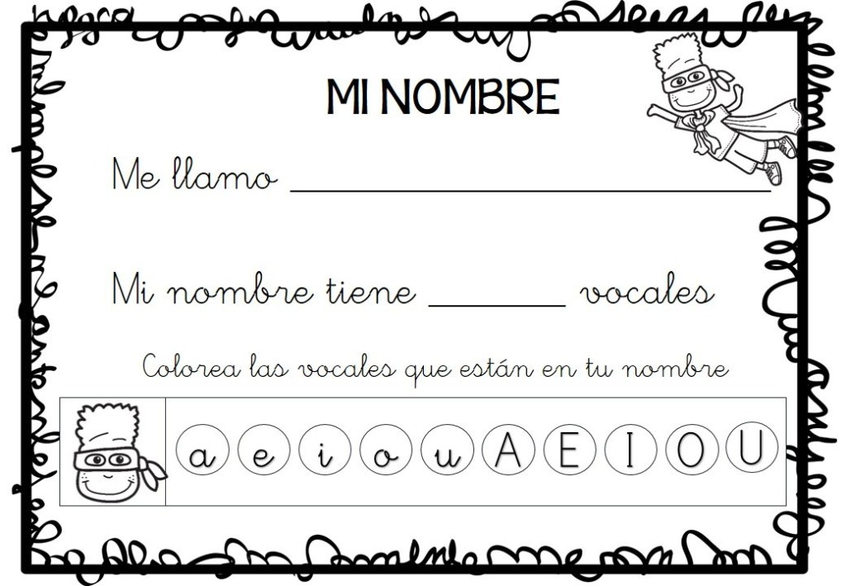

**Actividad**:

-Encierra cada vocal con un color diferente.

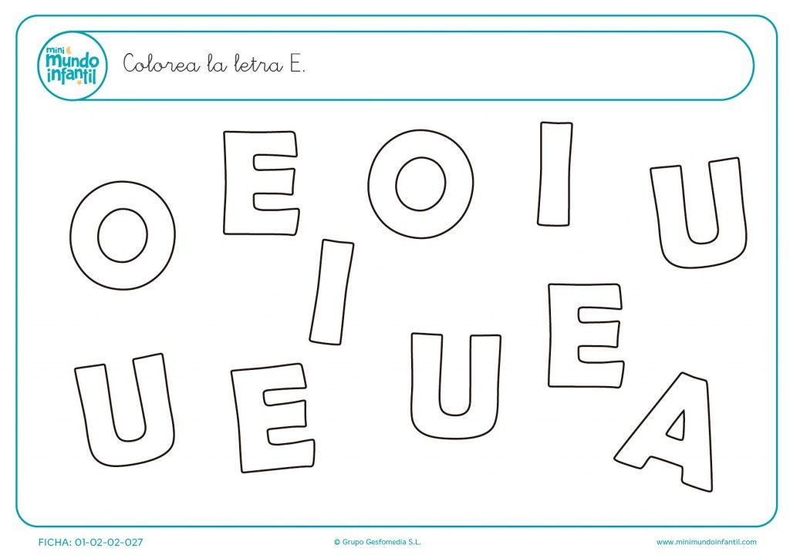

|  |  |
| --- | --- |
|  | Escuela Particular N° 456  “Jardín Lo Prado”  Las siemprevivas 1081, Lo Prado  Fono: 22 67737878  Educadora: Jessica Hurtado |

**Actividad:**

-Grafica cada vocal mayuscula y minuscula.

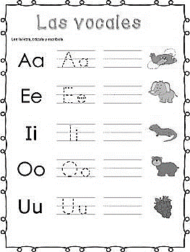

|  |  |
| --- | --- |
|  | Escuela Particular N° 456  “Jardín Lo Prado”  Las siemprevivas 1081, Lo Prado  Fono: 22 67737878  Educadora: Jessica Hurtado |

**Actividad:**

-Nombra cada vocal y luego copia cada una de ellas, Imprenta y manuscrita (igual al modelo) para leer y para escribir.

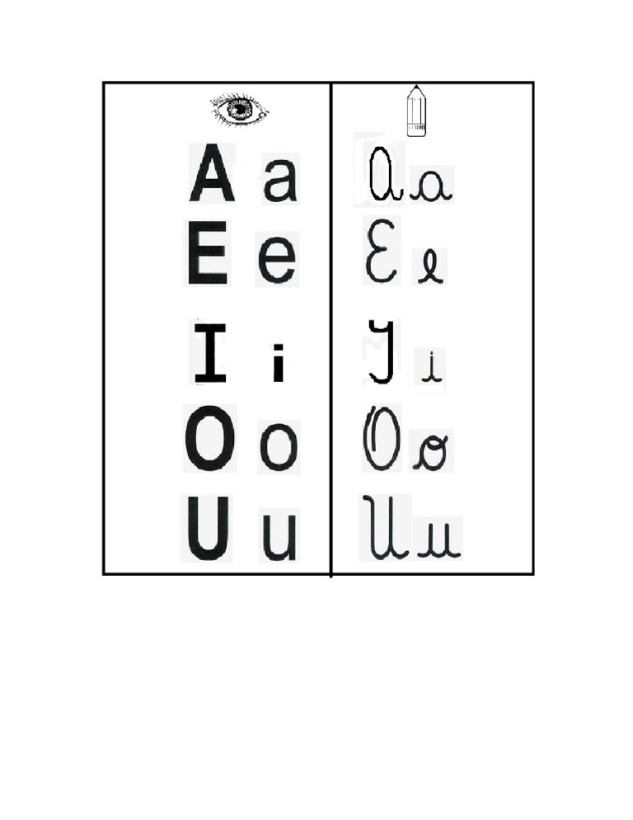

|  |  |
| --- | --- |
|  |  |
|  |  |
|  |  |
|  |  |
|  |  |

|  |  |
| --- | --- |
|  | Escuela Particular N° 456  “Jardín Lo Prado”  Las siemprevivas 1081, Lo Prado  Fono: 22 67737878  Educadora: Jessica Hurtado |

**Actividad:**

-Marca con una X los objetos que comienzan con cada vocal.

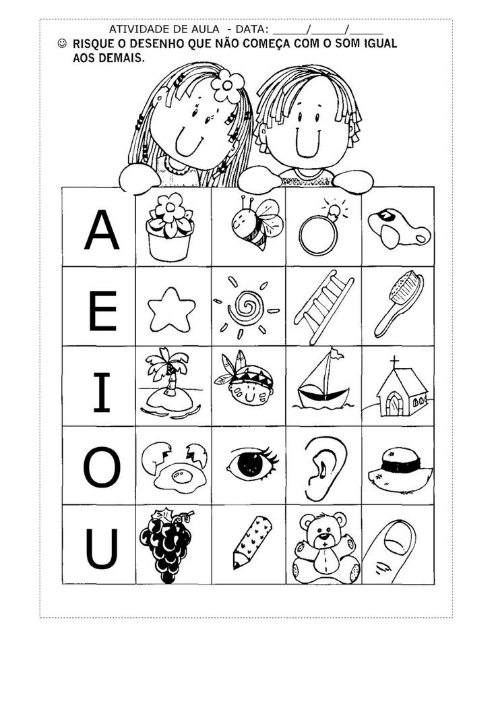

|  |  |
| --- | --- |
|  | Escuela Particular N° 456  “Jardín Lo Prado”  Las siemprevivas 1081, Lo Prado  Fono: 22 67737878  Educadora: Jessica Hurtado |

**Actividad:**

-Escribe las vocales en el gusanito.

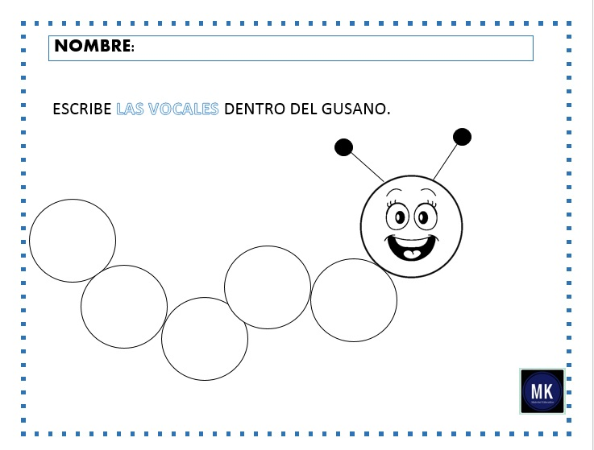

* Escribe tu nombre y apellido.

|  |  |
| --- | --- |
| **NOMBRE** | **APELLIDO** |
|  |  |
|  |  |
|  |  |

|  |  |
| --- | --- |
|  | Escuela Particular N° 456  “Jardín Lo Prado”  Las siemprevivas 1081, Lo Prado  Fono: 22 67737878  Educadora: Jessica Hurtado |

**Actividad:**

* Completa las palabras con las vocales que faltan.

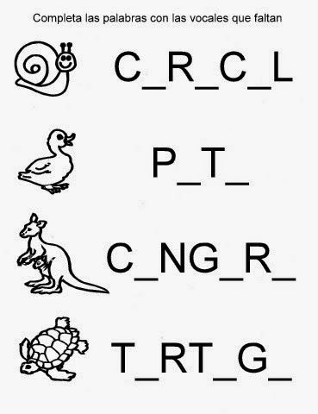

|  |  |
| --- | --- |
|  | Escuela Particular N° 456  “Jardín Lo Prado”  Las siemprevivas 1081, Lo Prado  Fono: 22 67737878  Educadora: Jessica Hurtado |

**Actividad:**

-Encierra las vocales que encuentres en cada oración.

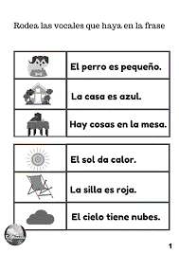

|  |  |
| --- | --- |
|  | **Escuela Particular N° 456**  **“Jardín Lo Prado”**  **Las siemprevivas 1081, Lo Prado**  **Fono: 22 67737878**  **Educadora: Jessica Hurtado** |

**Actividad:**

* Colorea la vocal y el objeto que comienza con ese sonido.

